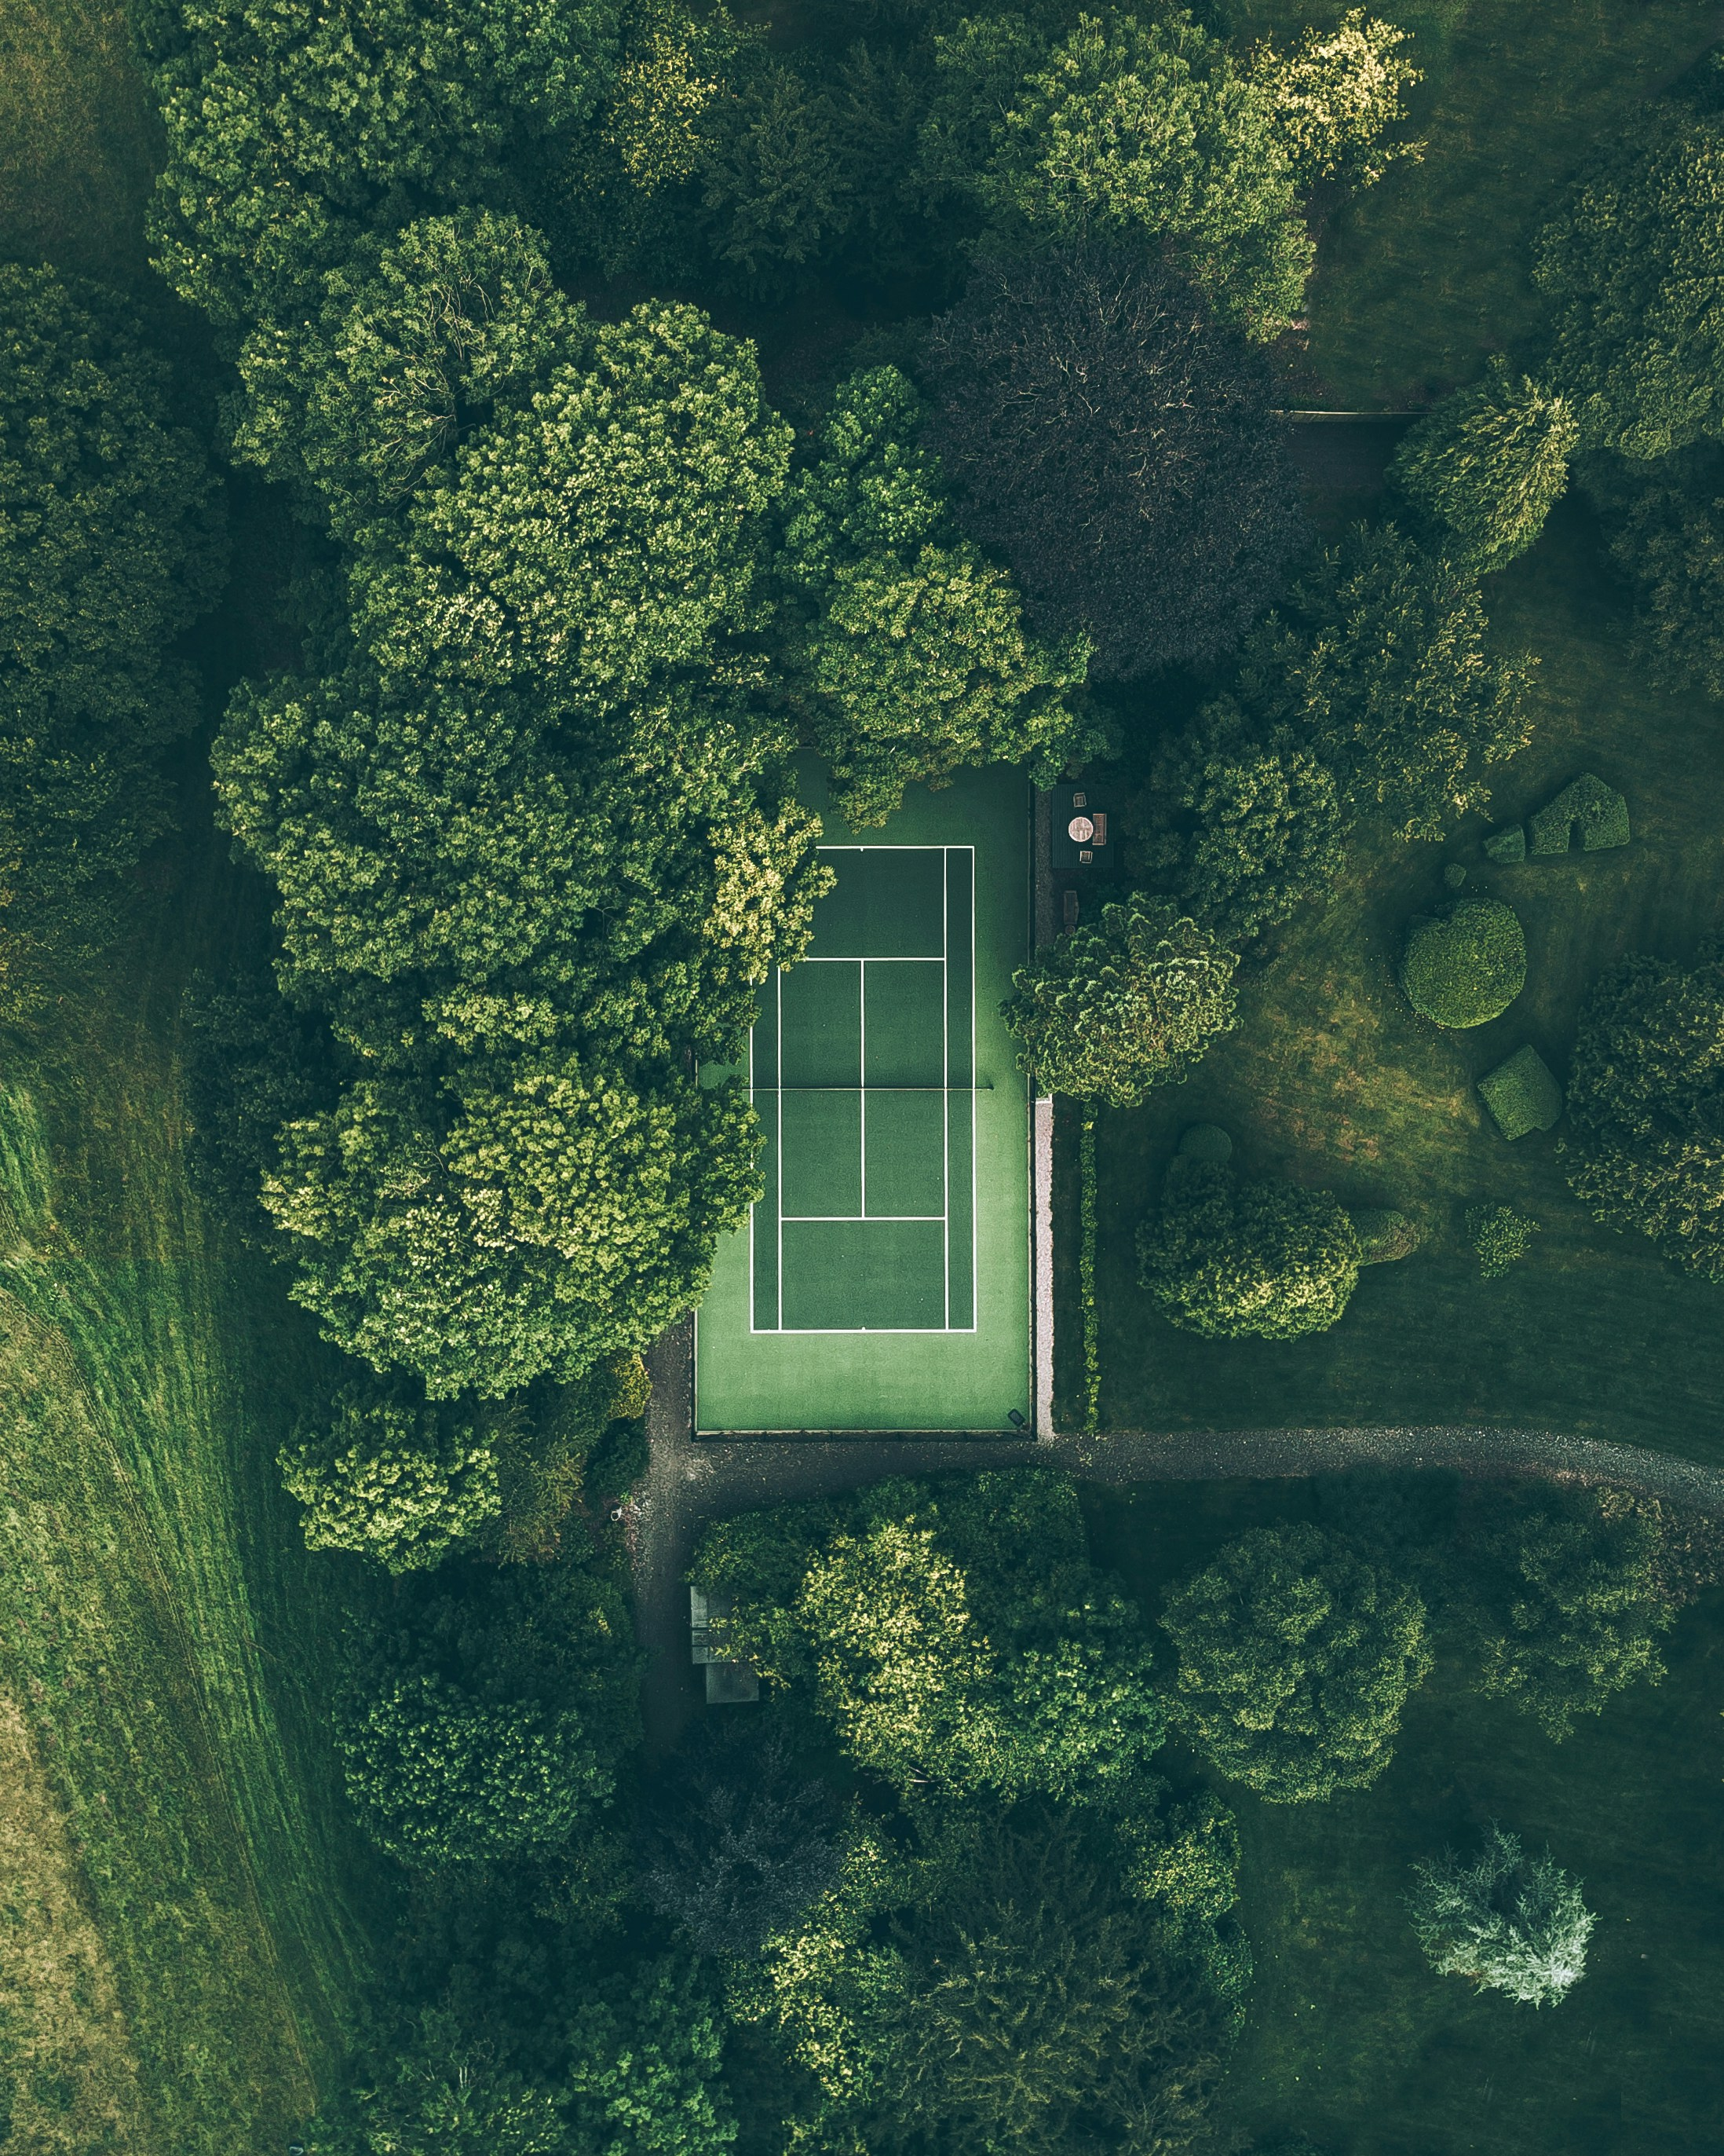

Norberto Moreira

CLIENTE:

TPSI 1123

TURMA:

**RELATÓRIO INTERMÉDIO**

Afonso Ferreira – T0127531

Catarina Lopes – T0127533

Hélder Fernandes – T0127540

Simão Correia – T0127546

Rafael Costa – T0127545

ELABORADO POR:

**PADEL CONNECT**

**ÍNDICE**

**INTRODUÇÃO** 5

Enquadramento do projeto 5

Organização do relatório 6

Objetivos a cumprir 8

Objetivos de valorização adicional 10

Requisitos Funcionais 11

Requisitos Não Funcionais 12

Diagrama de Gantt 13

**ENGENHARIA DE SOFTWARE** 14

Diagrama Use Case e Sequência – Criar Campo Padel 15

Diagrama Use Case e Sequência – Criar Reserva 17

Diagrama Use Case e Sequência – Gerir Reserva 17

Diagrama Use Case e Sequência – Notificações 17

Diagrama Use Case e Sequência – Pesquisar Campo 17

Diagrama Use Case e Sequência – Feedback Reserva 17

Diagrama Use Case e Sequência – Criar Promoção 17

Diagrama de classes 17

Dicionário de dados 17

**DESENVOLVIMENTO** 18

Arquitetura da aplicação 18

Tecnologias 19

Processo de Desenvolvimento 20

Interfaces de Utilizador: Protótipo VS Produto Final 22

**CONCLUSÃO** 23

Objetivos Cumpridos 23

Contratempos / Dificuldades 23

Possíveis Melhorias 23

Considerações Finais 23

# **INTRODUÇÃO**

O presente projeto desenvolve-se no âmbito da UFCD 5424 - Planeamento de Projetos e Sistemas de Informação, integrada no curso Técnico Especialista em Tecnologias e Programação de Sistemas de Informação.

## Enquadramento do projeto

O projeto visa desenvolver um website inovador para gestão de campos de padel, com o objetivo de transformar e otimizar os processos de reserva e administração destes espaços. A solução tecnológica ultrapassa o conceito tradicional de plataforma digital, apresentando-se como uma resposta estratégica e integrada para a gestão eficiente de campos de padel.

Mediante uma interface amigável, a plataforma oferece uma experiência personalizada que responde simultaneamente às necessidades operacionais de utilizadores, gestores e administradores.

A plataforma foi concebida para proporcionar uma experiência integrada e completa, abrangendo desde a reserva até ao pagamento, e acompanhamento dos campos de padel. Contempla um sistema de login e registo seguro, visualização de horários disponíveis, gestão de reservas e funcionalidades de pagamento, além de ferramentas avançadas para administradores realizarem análises e estatísticas.

Através de relatórios analíticos e estatísticas, os administradores poderão tomar decisões estratégicas com base em dados concretos sobre a utilização dos espaços.

O cliente responsável por esta iniciativa é Norberto Nogueira, que procura uma plataforma digital capaz de revolucionar a gestão de campos de padel, melhorando significativamente a experiência de todos os envolvidos.

O website será desenvolvido com recurso a tecnologias web modernas, garantindo escalabilidade, segurança e uma experiência de utilização intuitiva, preparando-o para futuras expansões e integrações.

## Organização do relatório

Este relatório encontra-se dividido em quatro capítulos:

**Capítulo 1 – Introdução**

Descreve o problema a ser desenvolvido, quais os objetivos gerais do website, os seus requisitos funcionais e não funcionais. É também apresentada uma previsão de execução das tarefas através de um diagrama de Gantt.

**Capítulo 2 – Engenharia de Software**

Este capítulo contextualiza a fundamentação técnica do projeto, alinhando-o com os princípios da engenharia de software.

Utiliza diagramas UML para modelar a plataforma com ênfase em gestão de reservas e campos, funcionalidades administrativas e de clientes, pagamentos, notificações email, feedback e promoções.

**Capítulo 3 – Desenvolvimento**

Neste capítulo abordaremos a solução técnica adotada para o desenvolvimento do website. São descritos os principais aspetos tecnológicos, incluindo o uso de frameworks, linguagens de programação e tecnologias envolvidas.

**Capítulo 4 – Conclusão**

Por fim serão apresentados os resultados alcançados com o desenvolvimento da plataforma, destacando os objetivos cumpridos e as funcionalidades implementadas. Além disso serão abordadas as dificuldades e contratempos enfrentados durante o desenvolvimento e como esses obstáculos foram superados.

## Objetivos a cumprir

Os principais objetivos deste projeto são desenvolver uma aplicação que permita a gestão eficiente de campos de padel, através de uma plataforma intuitiva tanto para utilizadores como para administradores. O sistema visa a facilitar a reserva online de campos, através de um website, garantindo uma experiência otimizada para todos os envolvidos.

As metas essenciais para este projeto são:

**Sistema de Login e Registo:** O sistema permitirá que os utilizadores se registem facilmente através do email ou rede social. Os administradores terão a capacidade de gerir esses utilizadores, garantindo segurança e integridade do acesso ao sistema.

**Implementar Sistema de Reservas:** A aplicação oferecerá uma interface intuitiva onde os utilizadores poderão escolher os horários disponíveis dos vários campos, permitindo que realizem as reservas com confirmação em tempo real. Além disso, os clientes receberão emails informativos acerca das reservas.

**Feedbacks e Avaliações:** Os utilizadores terão a possibilidade de avaliar uma reserva após a conclusão da mesma.

**Funcionalidades de administrador:** Os administradores terão a capacidade ainda de:

* **Gerir Reservas:** Os administradores terão um painel de controlo para visualizar, alterar ou cancelar reservas.
* **Gerir Campos:** Os administradores terão um painel de controlo para visualizar, alterar ou apagar campos
* **Gerir Horários:** Capacidade de definir horários de funcionamento, ajustar tempos de reserva e ainda configurar feriados e datas especiais.
* **Gestão de Preços:** Implementação de preços dinâmicos, como descontos para horários menos concorridos ou pacotes promocionais.
* **Relatórios e Análises:** Visualização de estatísticas de uso dos campos, receitas, cancelamentos e feedbacks.

**Dashboard Intuitivo:** A dashboard proporcionará uma visão clara e organizada das estatísticas de uso de campos. Os utilizadores terão ainda a possibilidade de consultar o histórico de reservas passadas e futuras.

**Integração Pagamentos Online:** O sistema permitirá pagamentos através de múltiplos métodos, como cartão de crédito, paypal, entre outras opções populares, garantindo um processo de reserva completo.

**Plataforma de Acessibilidade:** A aplicação será desenvolvida para ser responsiva com uma interface otimizada para dispositivos desktop e móveis.

## Objetivos de valorização adicional

Para além dos objetivos principais, temos também algumas metas adicionais que visam a tornar a aplicação mais robusta e adaptável às necessidades futuras.

As metas adicionais são:

**Sistema de rating de campos:** Implementar um sistema de rating aos campos, para que os utilizadores possam comparar campos de acordo com o feedback de outros utilizadores.

**Exportação e Importação de dados:** Seria interessante implementar a capacidade de importar e exportar ficheiros CSV.

**Sistema de Espera:** Por vezes nem sempre temos alguém com quem partilhar a paixão do padel, pelo que seria interessante implementar uma funcionalidade onde os utilizadores poderiam reservar um campo e aguardar por outros jogadores.

**Arquivo de reservas:** Para aqueles utilizadores que fazem reservas com muita frequência, seria interessante implementar um sistema de arquivo para manter as reservas a decorrer mais organizadas e acessíveis.

**Bloqueio de conta:** Uma implementação de segurança interessante, seria criar uma funcionalidade de bloqueio de conta, que iria verificar a quantidade de tentativas de login

## Requisitos Funcionais

Os requisitos funcionais descrevem as funcionalidades que o sistema deve oferecer para cumprir com os seus objetivos. Os requisitos funcionais são os seguintes:

**Sistema de Login:**

* Capacidade de registo e login através de email ou rede social.
* Será necessária ativação de conta através de email.
* Os administradores terão a capacidade de gerir estes utilizadores.

**Reserva de Campos:**

* Visualização de horários disponíveis para os diferentes campos
* Capacidade de reservar um ou mais campos diretamente pela aplicação.
* Integração de sistemas de pagamento para finalizar uma reserva.
* Enviar um email de confirmação, alteração, cancelamento de reserva.
* Os clientes terão a capacidade de gerir as suas reservas.
* Os administradores terão a capacidade de gerir todas as reservas.

**Gestão de horários e preços:**

* Capacidade de definir horários de funcionamento para cada campo.
* Configurar preço hora de cada campo.
* Gestão de feriados e datas especiais para reservas.

**Dashboard:**

* Visualização de estatísticas de uso de campos, reservas e receitas.
* Gestão de reservas.
* Capacidade de edição de informações pessoais.

Esses requisitos garantem que a aplicação cumpra as funções principais necessárias para uma gestão eficaz dos campos de padel, ao mesmo tempo que proporciona uma experiência fácil e intuitiva para os utilizadores e administradores.

## Requisitos Não Funcionais

Os requisitos não funcionais descrevem como o sistema deve ser:

**Segurança:**

* Autenticação segura dos utilizadores, através de protocolos como HTTPS e encriptação de dados sensíveis.
* Acesso exclusivo a dados administrativos.

**Usabilidade:**

* Interface intuitiva e fácil de usar, tanto para utilizadores que reservam campos como para administradores que gerem os gerem.
* Dashboard informativo e amigável, proporcionando uma visão clara e botões de fácil navegação.

**Desempenho:**

* Processamento rápido de reservas e confirmações em tempo real

**Escalabilidade:**

* Estrutura flexível que permita adicionar novas funcionalidades.

## Diagrama de Gantt

No desenvolvimento do projeto de gestão de campos de padel, a organização das tarefas foi planeada de forma estratégica através do Diagrama de Gantt, uma ferramenta visual essencial para o controlo do tempo e das atividades programadas. Este diagrama é complementado com a gestão ativa do backlog no Trello, onde cada tarefa é monitorizada e atualizada conforme o progresso do projeto.

O Diagrama de Gantt divide o projeto em vários sprints, sendo que cada uma delas é composta por tarefas específicas, atribuídas a membros da equipa, com datas de início e término claramente definidas.

A utilização do Diagrama de Gantt e a gestão contínua do backlog no Trello garantem uma execução estruturada e eficiente das tarefas. Este método de organização proporciona transparência e comunicação eficaz entre todos os membros da equipa envolvidos, assegurando que todos os requisitos, tanto funcionais como não funcionais, sejam atendidos dentro dos prazos estipulados, contribuindo para o sucesso do projeto.

# **ENGENHARIA DE SOFTWARE**

Este capítulo contextualiza o projeto de gestão de campos de padel através de UML (Unified Modeling Language), uma linguagem de modelagem amplamente utilizada no desenvolvimento de software. Através da utilização de UML, conseguimos representar visualmente os diversos aspetos do sistema, promovendo uma melhor compreensão da estrutura e das interações dos componentes do projeto.

## Diagrama Use Case e Sequência – Criar Campo Padel

O diagrama de use case ilustra o processo completo de criação de um campo de padel. O fluxo inicia-se quando um utilizador com perfil de editor ou administrador acede a página específica de criação, onde o utilizador preenche todos os dados necessários para a inserção do campo. Após o preenchimento, o sistema valida as informações inseridas, podendo resultar em dois cenários: dados válidos, que permitem prosseguir com a criação, ou dados inválidos, que requerem correções. Em ambos os casos, o sistema fornece feedback apropriado ao utilizador.

Os fluxos principais e alternativos mostram o tratamento dos dados em cada cenário. Enquanto o diagrama de sequência mapeia a interação entre os diferentes componentes do sistema.

|  |  |
| --- | --- |
|  | |
|  |  |
|  | |

## Diagrama Use Case e Sequência – Criar Reserva

O diagrama de use case ilustra o processo completo de criação de uma reserva. O fluxo inicia-se quando um utilizador autenticado acede ao catálogo de campos, seleciona um ou mais campos, seleciona as datas da reserva e procede para o preenchimento dos dados pessoais do utilizador, que serão carregados automaticamente caso o utilizador os tenha preenchido. Por fim é necessário escolher e efetuar o pagamento.

Os fluxos principais e alternativos mostram o tratamento dos dados em cada cenário. Enquanto o diagrama de sequência mapeia a interação entre os diferentes componentes do sistema.

|  |
| --- |
|  |

## Diagrama Use Case e Sequência – Gerir Reserva

Texto do diagrama e foto do diagrama

## Diagrama Use Case e Sequência – Notificações

Texto do diagrama e foto do diagrama

## Diagrama Use Case e Sequência – Pesquisar Campo

Texto do diagrama e foto do diagrama

## Diagrama Use Case e Sequência – Feedback Reserva

Texto do diagrama e foto do diagrama

## Diagrama Use Case e Sequência – Criar Promoção

Texto do diagrama e foto do diagrama

## Diagrama de classes

Texto do diagrama e foto do diagrama

## Dicionário de dados

Texto do diagrama e foto do diagrama

# **DESENVOLVIMENTO**

## Arquitetura da aplicação

Para o desenvolvimento deste projeto, adotámos o padrão d e design MVC (Model-View-Controller), uma escolha fundamentada na sua eficácia comprovada e na experiência prévia da equipa. Esta arquitetura proporciona uma separação clara entre as camadas de apresentação (View), lógica de negócios (Controller) e acesso a dados (Model), facilitando a manutenção e escalabilidade do sistema.

As ferramentas tecnológicas foram cuidadosamente selecionadas, integrando o Laravel para implementação do padrão MVC no back-end, o Angular para desenvolvimento de uma interface dinâmica e responsiva no front-end, e o MySQL para uma gestão eficiente da base de dados. A estilização foi implementada com CSS, garantindo um design responsivo e uma experiência de utilizador otimizada. Por fim o Git foi utilizado como sistema de controlo de versão para gestão colaborativa do código.

Esta combinação permite-nos desenvolver uma aplicação robusta e escalável.. O design responsivo garante a compatibilidade com diversos dispositivos, enquanto a arquitetura modular facilita futuras expansões e manutenções.

## Tecnologias

Para o desenvolvimento deste projeto, utilizámos várias ferramentas e tecnologias que, em conjunto, garantiram um fluxo de trabalho eficiente e uma aplicação robusta:

**Desenvolvimento Web e Frameworks**

* Laravel: Framework PHP para implementação da arquitetura MVC e gestão do back-end.
* Angular: Framework JavaScript para desenvolvimento da interface web dinâmica e interativa
* HTML: Linguagem de marcação para estruturação do conteúdo
* CSS: Linguagem de estilização para design responsivo

**Ambiente de Desenvolvimento e Base de Dados**

* XAMPP: Aplicação que incluí Apache, MySQL e PHP para ambiente de desenvolvimento local.
* MySQL: Sistema de gestão de base de dados relacional.
* PHPMyAdmin: Interface gráfica para administração da base de dados

**Controlo de Versão e Colaboração**

* Git: Sistema de controlo de versão para gestão de código.
* GitHub: Plataforma de hospedagem e colaboração de código.

**Planeamento e Design**

* Drawio: Criação de diagramas e fluxogramas
* Figma: Design e prototipagem de interfaces
* Trello: Gestão e organização de tarefas

**Comunicação e Testes**

* Microsoft Teams: Plataforma principal para reuniões
* Discord: Plataforma de comunicação rápida através de texto, voz e vídeo e partilha de documentos.
* Postman: Ferramenta especializada parta testes e depuração de APIs

Este conjunto de ferramentas proporcionou uma base sólida para o desenvolvimento estruturado do projeto, facilitando a colaboração da equipa e garantindo a qualidade do produto final.

## Processo de Desenvolvimento

O processo de desenvolvimento do projeto foi estruturado utilizando a metodologia Ágil, com foco em sprints curtas e bem definidas.

Cada sprint tinha um conjunto específico de tarefas e objetivos, permitindo um desenvolvimento progressivo e iterativo da aplicação.

A seguir, apresentamos um resumo das atividades realizadas em cada sprint:

**Sprint I**

A seguir, apresentamos um resumo das atividades realizadas em cada sprint:

**Sprint II**

A seguir, apresentamos um resumo das atividades realizadas em cada sprint:

**Sprint III**

A seguir, apresentamos um resumo das atividades realizadas em cada sprint:

**Sprint IV**

A seguir, apresentamos um resumo das atividades realizadas em cada sprint:

**Sprint V**

A seguir, apresentamos um resumo das atividades realizadas em cada sprint:

**Sprint VI**

A seguir, apresentamos um resumo das atividades realizadas em cada sprint:

**Sprint VII**

A seguir, apresentamos um resumo das atividades realizadas em cada sprint:

## Interfaces de Utilizador: Protótipo VS Produto Final

O design das nossas interfaces foi desenvolvido com um foco duplo: atender aos requisitos do cliente e proporcionar uma experiência excecional ao utilizador final. Através de um UI/UX cuidadosamente planeado, conseguimos criar uma interface intuitiva e visualmente atrativa, que equilibra funcionalidade com simplicidade.

**Página Inicial**

**Login e Registo**

**Sobre Nós**

**Contactos**

**Dashboard**

# **CONCLUSÃO**

## Objetivos Cumpridos

## Contratempos / Dificuldades

## Possíveis Melhorias

## Considerações Finais